Structured Query Language

SQL

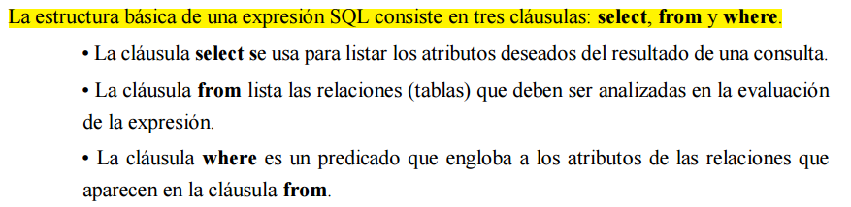

--------------------------------------------- Teoria -----------------------------------------

DDL : Data Definition Language (Lenguaje de Definición de Datos)

CREATE // ALTER // DROP // etc

DML : Lenguaje de Manipulación de Datos

SELECT // INSERT // UPDATE // DELETE // etc

--------------------------------------------- Base de Datos -----------------------------------------

CREATE DATABASE ( crear base de datos )

USE (selecionar la base de datos para trabajar- crear tablas,etc)

DROP DATABASE (eliminar base de datos)

------------------------------------------------- TABLAS -------------------------------------------------

1- CREATE TABLE nombre ()

sintaxis:

tabla (atributo tipo_de_dato propiedades,

atributo tipo_de_dato propiedades)

2- INSERT INTO tabla (atributo1,atributo2,etc) VALUES (‘valor1’,’valor2’,1,etc)

3- ALTER TABLE ( modificar una tabla ya existente)

4- UPDATE (update tabla) ( se usa para setear/cambiar una insercion)

1. DELETE (delete from tabla) (elimina tuplas)

## **Resumen rápido**

* **UPDATE** → modifica **los datos dentro de la tabla**.
* **ALTER TABLE** → modifica **la forma/estructura de la tabla**.

SELECT (devuelve las tuplas con la columna selecionada)

SELECT * FROM tabla (devuelve las tuplas con todos las columnas)

SELECT columna1,columna2,etc (selecionar varias columnas a mostrar, parecido a selector de agrupamiento en CSS)

COUNT * (no devuelve tuplas, devuelve la cantidad de tuplas que cumplen las condiciones

Condicionales

3- WHERE = (select * from tabla where() ) (implementa una condición en un select )

4- = ( < // > // <= // >= ) = Operadores Lógicos

5- AND // OR // NOT = Condiciones Lógicas

6-BETWEEN = entre un valor AND otro valor

7- IN = cuando queres especificar ciertos valores

ej envés de escribir, que sea sea las provincias mendoza, o sanluis o san juan

WHERE provincia = 'Mendoza'

OR provincia = 'San Juan'

OR provincia = 'San Luis';

se escribe IN cuando este atributo tenga cualquiera de estos valores

WHERE provincia IN ('Mendoza','San Juan','San Luis');

8- LIKE(%) = buscar por alguna letra envés de palabra Syn:LIKE‘%abc’

9- JOIN tabla ON otra_tabla = se usa para unir tablas (producto cartesiano)

10- DESCRIBE tabla = retorna informacion de los atributos, tipo de dato, si es llave,etc

1. NUILL =Buscar donde valor es nulo Syn: atributo= is null

---------------------------------------- Claves Para Atributos -----------------------------------------------

PRIMARY KEY : define un atributo como clave primaria

FOREIGN KEY : se usa para cuando se quiere identificar que un atributo es clave foranea

NOT NULL : el valor no puede ser nulo

UNIQUE : el valor debe ser unico

---------------------------------------- Calcular -----------------------------------------------

SELECT SUM(columna) = Suma todos los valores de una Columna

SELECT AVG(columna) = Calcula el promedio de los valores de una Columna

SELECT MIN(columna) = Devuelve el valor minimo de una Columna

SELECT MAX(columna) = Devuelve el valor maximo de una Columna

---------------------------------------- SubConsultas -----------------------------------------------